Estratto dalle sezioni dei modelli approvati con DGR “n.670 del 20.06.2017” e n.1051 del 19.09.2017” | Modifica
RELAZIONE DI ASSEVERAZIONE  (estratto dal DGR 670/17 - SCIA)  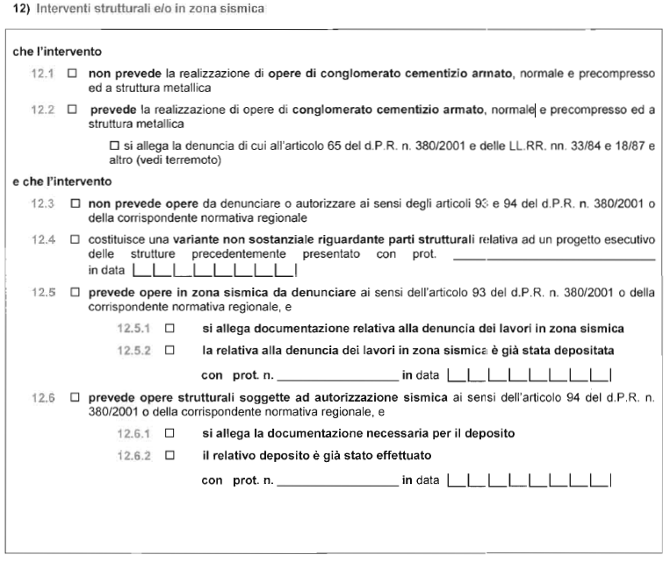  (estratto dal DGR 1051/17 – Richiesta permesso di costruire)  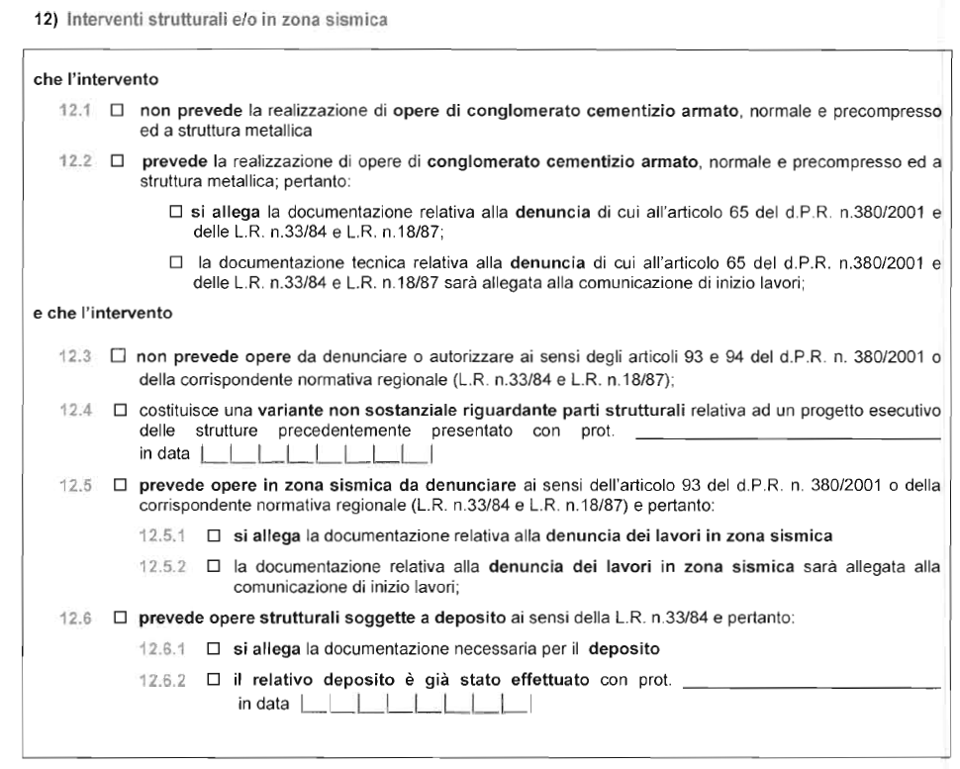  QUADRO RIEPILOGATIVO DELLA DOCUMENTAZIONE  (estratto dal DGR 670/17 - SCIA)  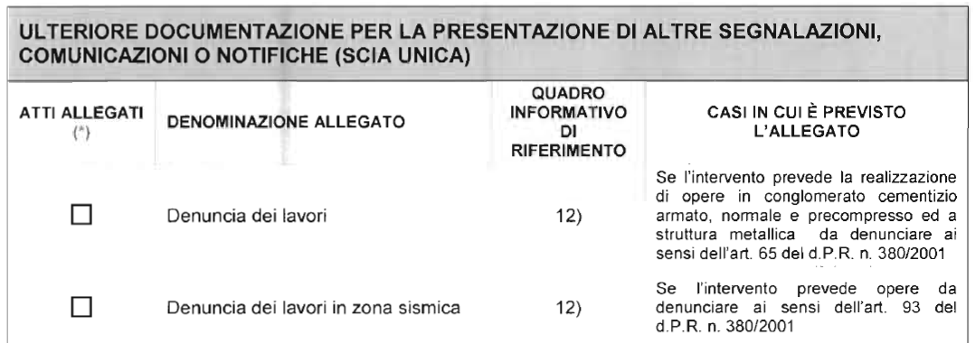  (estratto dal DGR 1051/17 – Richiesta permesso di costruire)  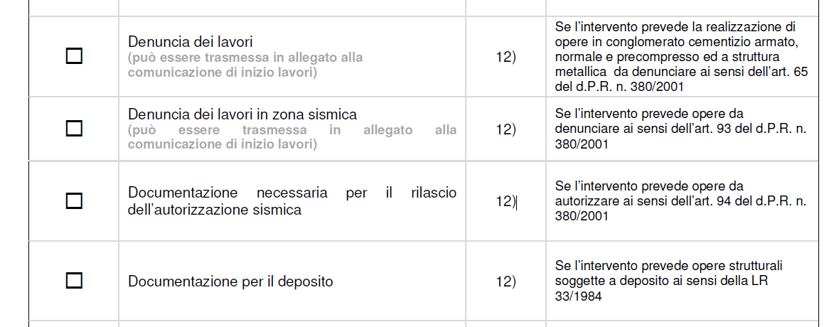 | RELAZIONE DI ASSEVERAZIONE  12) Interventi strutturali e/o in zona sismica  che l’intervento  12.1 non prevede la realizzazione di opere di conglomerato cementizio armato, normale e precompresso ed a struttura metallica  12.2 prevede la realizzazione di opere di conglomerato cementizio armato, normale e precompresso ed a struttura metallica si allega la denuncia di cui all’articolo 65 del d.P.R. n. 380/01 (vedi terremoto)  e che l’intervento  12.3 non prevede opere da denuncia o autorizzare ai sensi degli articoli 93, 94 e 94bis del D.P.R. n. 380/2001 o della corrispondente normativa regionale.  12.4 costituisce una variante non sostanziale riguardante parti strutturali relativa ad un progetto esecutivo delle strutture precedentemente presentato con prot. ______________________________ in data |__|__|__|__|__|__|__|__|  12.5 prevede opere in zona sismica, per interventi di minore rilevanza, da denunciare ai sensi degli articoli 93 e 94bis del d.P.R. n. 380/2001 o della corrispondente normativa regionale L.R. 01/18 art. 8bis, DGR 714/2018 e ss.mm.ii. e  12.5.1 si allega copia della denuncia dei lavori in zona sismica, presentata su D.O.M.U.S., con prot. n. ____________ in data |__|__|__|__|__|__|__|__|  12.5.2 Attestazione di avvenuto deposito rilasciato dalla Regione, numero progetto ____________, con prot. n. __________________ in data |__|__|__|__|__|__|__|__|  12.6 prevede opere strutturali, per interventi rilavanti, soggette ad autorizzazione sismica ai sensi degli articoli 94 e 94 bis del d.P.R. n. 380/2001 o della corrispondente normativa regionale L.R. 01/18 art. 8, DGR 714/2018 e ss.mm.ii. e  12.6.1 si allega copia della denuncia dei lavori in zona sismica, presentata su D.O.M.U.S., con prot. n. ____________ in data |__|__|__|__|__|__|__|__|  12.6.2 che il numero di progetto assegnato è ______________  12.7 prevede opere strutturali, per interventi privi di rilevanza, soggette a presentazione presso il comune ai sensi dell’articolo 94 bis del d.P.R. n. 380/2001 o della corrispondente normativa regionale L.R. 01/18 art. 2, e DGR 714/2018 e ss.mm.ii. – allegato 1, e  12.7.1 Il progettista strutturale assevera, inoltre: - che le opere non hanno avuto ancora inizio; - che lo stato dei luoghi è quello rappresentato nei grafici; - che il progetto esecutivo riguardante le opere strutturali è coerente al progetto architettonico; - che il progetto esecutivo è completo in ogni suo elaborato ed è conforme alla vigente normativa e alle Norme Tecniche per le Costruzioni; - che le opere rispettano le eventuali prescrizioni sismiche contenute negli strumenti di pianificazione urbanistica; - che l’intervento rientra tra le opere riportate nell’allegato 1 della D.G.R. 714/18 e ss.mm.ii, nell’elenco A, punto |__|__|__| oppure B |__|__|__|.  QUADRO RIEPILOGATIVO DELLA DOCUMENTAZIONE  ATTI ALLEGATI (*) DENOMINAZIONE ALLEGATO QUADRO INFORMATIVO DI RIFERIMENTO CASI IN CUI È PREVISTO L’ALLEGATO  Denuncia dei lavori (può essere trasmessa in allegato alla comunicazione di inizio lavori) 12) Se l’intervento prevede la realizzazione di opere in conglomerato cementizio armato, normale e precompresso ed a struttura metallica da denunciare ai sensi dell’art. 65 del d.P.R. n. 380/2001, per le zone sismiche 4  Denuncia dei lavori in zona sismica (può essere trasmessa in allegato alla comunicazione di inizio lavori) 12) Se l’intervento è rilevante o di minore rilevanza, prevede opere da denunciare ai sensi degli artt. 93, 94 e 94bis del D.P.R. n. 380/2001 e L.R. 1/18 ss.mm.ii. La documentazione prevista e riportata nell’allegato 2 delle DGR 714/2018 ss.mm.ii. tali documenti sono caricati nella piattaforma regionale. Al presente titolo abilitativo si allega solo la copia della denuncia dei lavori.  Documentazione per interventi privi di rilevanza 12) Se l’intervento è privo di rilevanza, la documentazione prevista è riportata nell’allegato 2 delle DGR 714/2018 ss.mm.ii.. Tali documenti sono allegati al presente titolo abilitativo.

